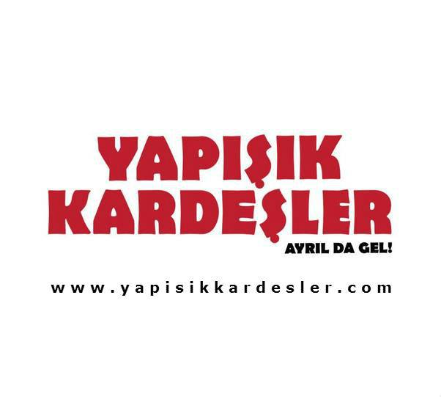

BASIN BÜLTENİ 02.02.2015

YAPIŞIK KARDEŞLER HAFTANIN EN ÇOK İZLENEN FİLMİ OLDU

İlker Ayrık’ın merakla beklenen komedi filmi ‘YAPIŞIK KARDEŞLER’ 30 Ocak’ta vizyona girdi. Ajanslar tarafından yapılan haberlerde 2015’in en çok beklenen filmi olarak gösterilen Yapışık Kardeşler; komedisi ve eğlencesiyle büyük beğeni topladı. Üç günde 205.223 seyirci tarafından izlenen Yapışık Kardeşler, haftanın en çok izlenen filmi oldu.
“SEYİRCİ TAKDİR ETTİ”
Haftanın filmleri arasında birinci sıraya oturan Yapışık Kardeşler’in yönetmeni ve başrol oyuncusu İlker Ayrık, “Seyircimizin sözü başımızın tacı olacak demiştim daha önce, seyirci izledi sevdi, takdir etti ne mutlu bize” şeklinde konuştu. Dev kadrosu, özgün senaryosu, küfürsüz ama biraz da muzur mizah anlayışıyla sektöre yepyeni bir soluk getiren Yapışık Kardeşler’in başarısının önümüzdeki günlerde daha da katlanacağı konuşuluyor.
SEYİRCİ YAPIŞTI GELDİ
Geçen sene seyirci rekoru kıran Türk sinemasına gösterilen yoğun ilgi ve sektördeki mutluluk verici yükseliş gözlerden kaçmıyor. Sektördeki bu yükselişle birlikte her hafta onlarca film vizyona giriyor ve tüm hızıyla bir gişe yarışı başlıyor. İzleyicinin vizyondaki bu filmler arasından en fazla tercih ettiği filmin hangisi olduğu da merakla bekleniyor. Haftanın rakamlarını merakla bekleyen sinemaseverler için bir kez daha tekrarlayalım; yılın komedi filmi Yapışık Kardeşler haftanın en çok izlenen filmi.
İKİ KAT KOMEDİ İKİ KAT KAHKAHAYLA ‘YAPIŞIK KARDEŞLER’ 30 OCAK’TA VİZYONDA
Ekranların sevilen yüzü ve başarılı oyuncu İlker Ayrık’ın ilk kez yönetmen koltuğuna oturduğu ve 2015’in merakla beklenen komedi filmi ‘Yapışık Kardeşler’de, yaşadıkları köyde mutlu bir hayat süren yapışık kardeşler Halim’le Selim’in komedi ve aksiyon dolu maceraları anlatılıyor. Köyde hayırlı kısmetlerini bulamayan yapışık kardeşlerin hayatları İstanbul’a gelmeleriyle birlikte tamamen değişiyor. Mutlu bir aile kurmak isterken akla gelmedik maceraların içine sürükleniyorlar. Bu eğlenceli ve keyifli filmde İlker Ayrık’ın yapışık kardeşini, başarılı oyuncu Hakan Bulut, Yapışık Kardeşlerin başını belaya sokan Vahşi Cazibe karakterini ise Ivana Sert canlandırıyor.
İletişim için:
İrem MELEK Yeşim Günal İŞÖZEN
05334245724 05321728264
iremmelek@gmail.com yesimgunalisozen@gmail.com

